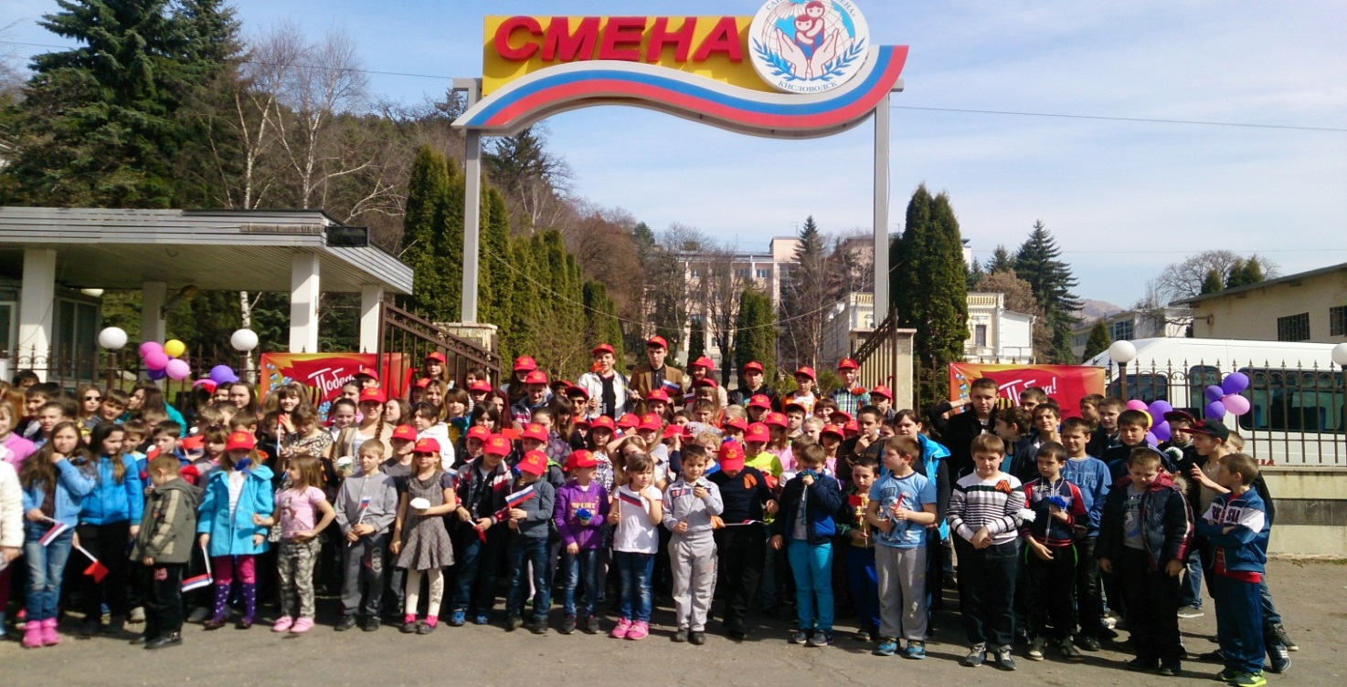

Кисловодск – самый южный курорт Ставропольского края, прославился благодаря своему мягкому целебному климату, обеспечивающему идеальные условия для выздоровления гостей города. Кисловодск располагается на высоте 1000 метров над уровнем моря, а горные хребты обеспечивают местности надежную защиту от ветров и туманов, создавая особые условия, немаловажные для лечения легочных и сердечно-сосудистых заболеваний. Поэтому Кисловодск, признан наилучшим пульмонологическим и кардиологическим курортом.
Санаторий «Смена» ФФГБУ СКФНКЦ ФМБА России в г. Кисловодске

История лечения и профилактики детских заболеваний неразрывно связана с детским санаторием «Смена» в Кисловодске. Эта здравница была первой в городе, которая предназначалась для санаторно-курортного отдыха детей, и стояла у самого начала развития общеизвестного на сегодняшний день научно-обоснованного подхода к формам педагогической работы с детьми и их курортного оздоровления. Открылась здравница еще в 1938 году, и ее богатый опыт не только не утрачен, но и приумножается коллективом единомышленников, который отличается высочайшей степенью ответственности за безопасность и здоровье детей нашей страны. Комплекс «Смены» имеет собственную благоустроенную территорию, находящуюся в курортной зоне города "Ребровая балка", что довольно заметно способствует укреплению иммунитета детей, которые часто болеют. Принимают детей здесь круглый год, а для школьников проводятся консультативные занятия по всем основным дисциплинам.
На сегодняшний день Санаторий «Смена» ФФГБУ СКФНКЦ ФМБА России в г. Кисловодске получил лицензию на реабилитационно-восстановительное лечение 2 этапа (стационар). Реабилитационно-восстановительное лечение детям и взрослым в санатории теперь можно пройти по программе ОМС, на основании направления и страхового медицинского полиса.
Расположение

Удачное расположение в самом сердце города обеспечивает шаговую доступность Нарзанной галереи и знаменитого на всю страну Курортного Парка. Довольно обширная территория прекрасно благоустроена и отлично озеленена, что дает свежий воздух и тень даже в самую солнечную погоду. На сегодняшний день здравница готова принять на лечение и отдых до 275 человек единовременно.
Номерной фонд и инфраструктура
Современный комплекс описываемого дворца здоровья представляет собой не соединенные между собой лечебно-диагностический и досуговый центр, а также столовую и три жилых корпуса. Основными постояльцами являются дети от семи до четырнадцати лет без сопровождения родителей, однако есть и программа «Мать и Дитя», когда здравницей принимаются дети от четырех лет при условии их сопровождения родителями. Для размещения, в зависимости от программы предоставляются следующие категории номеров:
- В пятом корпусе расположены четырех- и пятиместные номера для детей. Номера благоустроены и полностью учитывают потребности детей. Здесь есть холлы с телевизором, телефоном и холодильником, а также, игровые комнаты.
- В третьем корпусе размещаются двухместные номера с частичными удобствами для отдыхающих, прибывших по программе «Мать и дитя». Удобства и холодильник находятся на этаже.
- Четвертый корпус предлагает к заселению двухместные номера со всеми удобствами для прибывших по программе «Мать и дитя».
На территории санатория находится бювет с минеральными водами «Ессентуки-4» и «Славяновская»; детские спортивные площадки; детский городок и уютные зоны отдыха.
Питание
Здоровая и правильно подобранная пища – основа успешного лечения для всех без исключения, поэтому в детском санатории «Смена» в Кисловодске организовано диетическое, гипоаллергенное питание пять раз в день. Прием пищи проходит в здании столовой, которая находится на первом этаже детского корпуса.
Лечение: профиль и процедуры
Главным лечебным профилем описываемой здравницы являются заболевания органов дыхания, сердца и сосудов, и разнообразные аллергические болезни. Благодаря многолетнему опыту, который продолжает увеличиваться благодаря высококвалифицированному персоналу, превосходно оборудованной лечебно-диагностической базе, включающей в себя собственную лабораторию, и высококлассным специалистам, здравница предлагает отдыхающим следующие виды процедур:
- Диагностирование заболеваний путем проведения различных анализов и таких процедур как аллергопробы, электрокардиограмма и ультразвуковое исследование.
- Гидролечение, включающее в себя разнообразные целебные и оздоровительные ванны и души
- Полный комплекс физиотерапевтических воздействий на организм
- Различные виды терапии, такие как, например, аэротерапия, климатотерапия, бальнеотерапия
- Лечебная физкультура и терренкур
- Спелеокамера
- Широкий спектр массажа
Все процедуры назначаются лечащим врачом в строгом соответствии с санаторно-курортной картой отдыхающего и его возможными противопоказаниями. Помимо вышеописанных видов медицинских процедур, которые отпускаются отдыхающим, на базе описываемой здравницы развернута «Астма-школа», где благодаря специально разработанным программам ведется весьма успешная реабилитация детей, страдающих от такого заболевания, как бронхиальная астма.
Досуг
Стоит помнить и о том, что хорошо проведенный досуг является неотъемлемой частью великолепного отдыха, поэтому в детском санатории «Смена» в Кисловодске сделано все, чтобы отдыхающие не остались недовольными. Для всех желающих работает библиотека с обширным книжным фондом, для любителей более активного, чем чтение, отдыха проводятся ежевечерние дискотеки и тематические вечера, а также спортивные соревнования. Благодаря весьма удачному расположению в самом центре города у всех желающих есть возможность прогуляться по аллеям Курортного парка или просто воспользоваться инфраструктурой Кисловодска. Ну и, разумеется, всегда есть возможность расширить свой кругозор, воспользовавшись услугами экскурсионных бюро, которые позволят осмотреть достопримечательности города и соседних регионов под руководством опытного гида.
Санаторий находится в реестре детских здравниц Ставропольского края и имеет богатый опыт в условиях детского оздоровительного лагеря.
Дети и их родители уезжают домой не только оздоровившись, но и набравшись массы впечатлений.

